人脸室内终端操作说明
（产品型号：DW-A4210-D8）

1 概述
室内机呼叫系统由软件一卡通C/S平台 和 对讲设备（人脸门禁机）与守库机（人脸室内机）设备共同组成。
用于实现设备与设备之间的端到端对讲开门验证功能。
对讲门禁人脸机可用于门禁区域门外侧用于来访进出人员请求呼叫开门。
守库机安放室内（守库室等），守库人员识别验证门禁机前人员信息并给予通行权判断。
远程对讲，人脸核验或直接开门。
同时该室内机呼叫系统也支持（一卡通）中心远程识别开门功能。

2 平台配置

2-1 配置一卡通平台

2-1-1软件安装与数据库创建
- 软件安装
打开安装文件“setup.exe”弹出界面，按照下图的指示安装即可
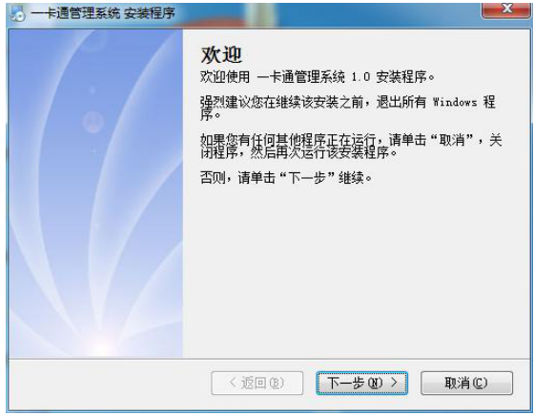
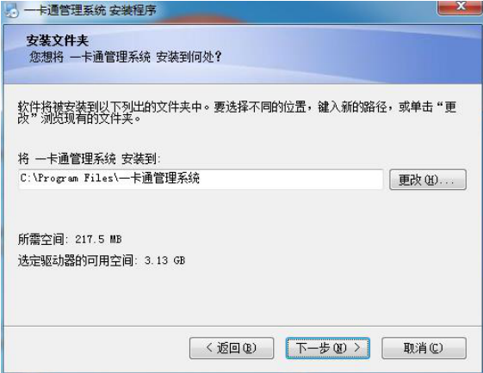

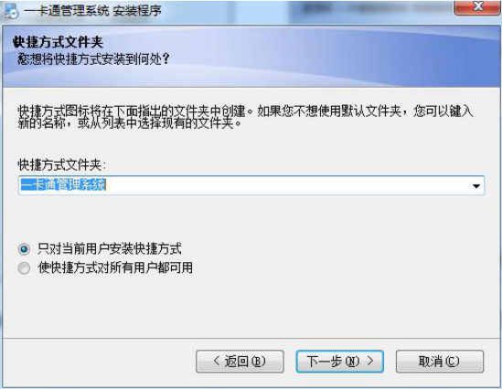
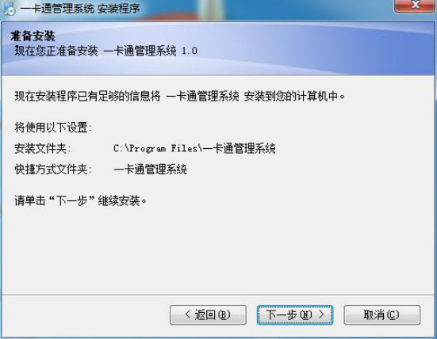
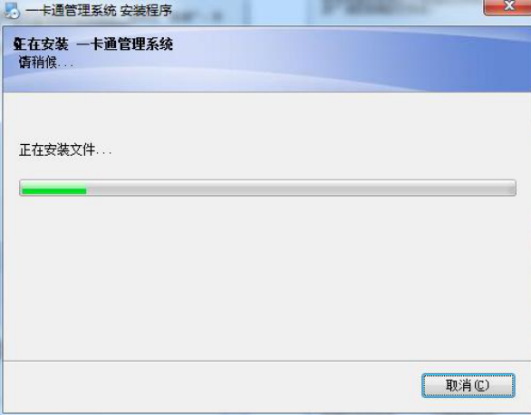
在安装之前安装程序会自动检测是否安装了.NET Framework（4.0版本以上），若没有安装会弹出提示，点击确定提取 .NET Framework的安装包，弹出.NET Framework的安装界面后按照提示安装即可。

- 数据库创建（创建数据库前需安装SQLserver数据库）
在开始菜单的一卡通管理系统目录下打开数据库创建工具，按要求填相应的信息
服务器：SQL：本地的可用.表示/局域网的可用IP来表示，建议服务器名称用IP方式
.\sqlexpress来表示，此版本数据库有些没网络共享功能，只能单机使用
用户名：数据库SQL的登录名，默认sa
密码：数据库的密码
数据库名称：要创建的数据库的名称
数据库文件保存路径：可选择数据库要保存的路径，建议英文路径
测试：填写完前面的信息后，用来测试数据库的连接是否成功。
创建：填写完信息后点创建，待左下角出现“数据库创建完成”，关闭即可
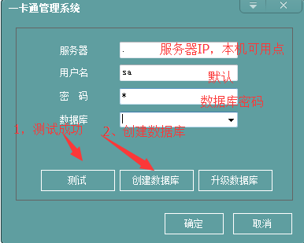
如果已有数据库采用直接链接的数据库
注意：安装数据库以默认实例名称安装的话，上图的服务器就是点，如果不是默认的话，那就是 .\sqlexpress 或者电脑本机IP
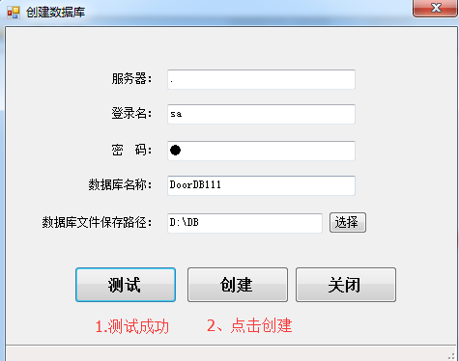
注意：数据库安装路径不要放在c盘，在D或E盘创建一个文件夹，选择该文件夹即可。
创建数据库成功后关闭，回到软件登录界面登录软件。
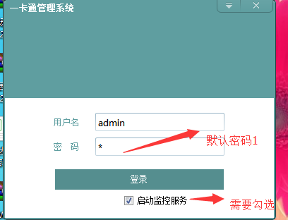
登录界面

2-1-2 人员信息增加与发卡
- 新增部门
- 点击【门禁】→【部门管理】→【添加】，显示新增部门编辑界面。填写部门编码（可自主设置，不重复即可）、选择上级部门、填写部门名称与最大人数，其它部门信息可选填。也可以在 人事-部门 里面，右击即可完成新增部门，如果需要用到访客功能，那么就勾选被访。部门权限默认为设备权限组，改为公共权限，权限组无
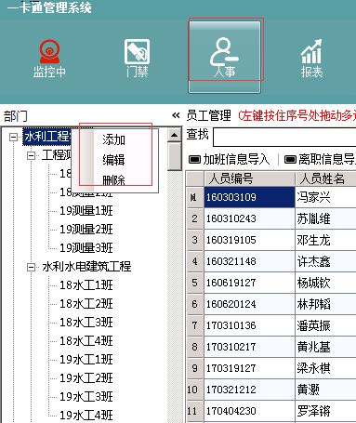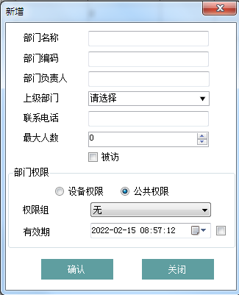

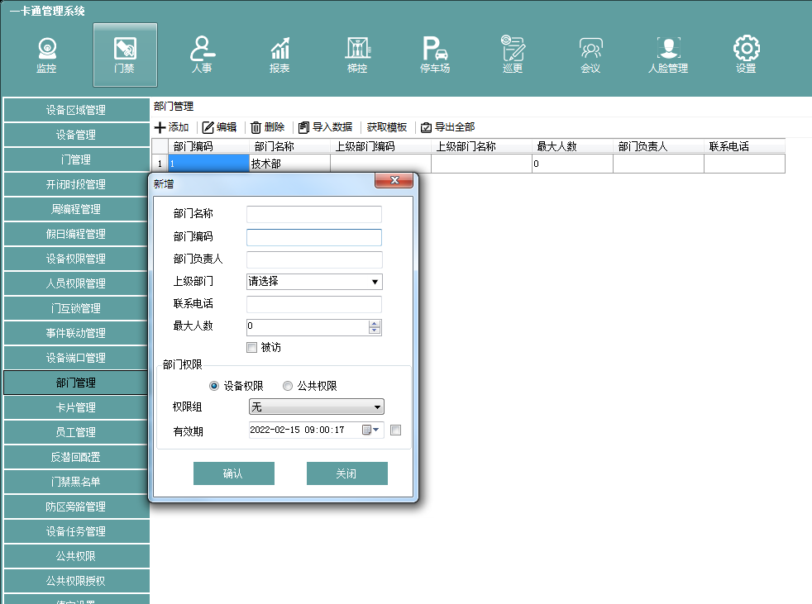

- 新增人员
1.点击【人事】→【添加】，显示新增人员基础资料编辑界面。填写人员相关信息。
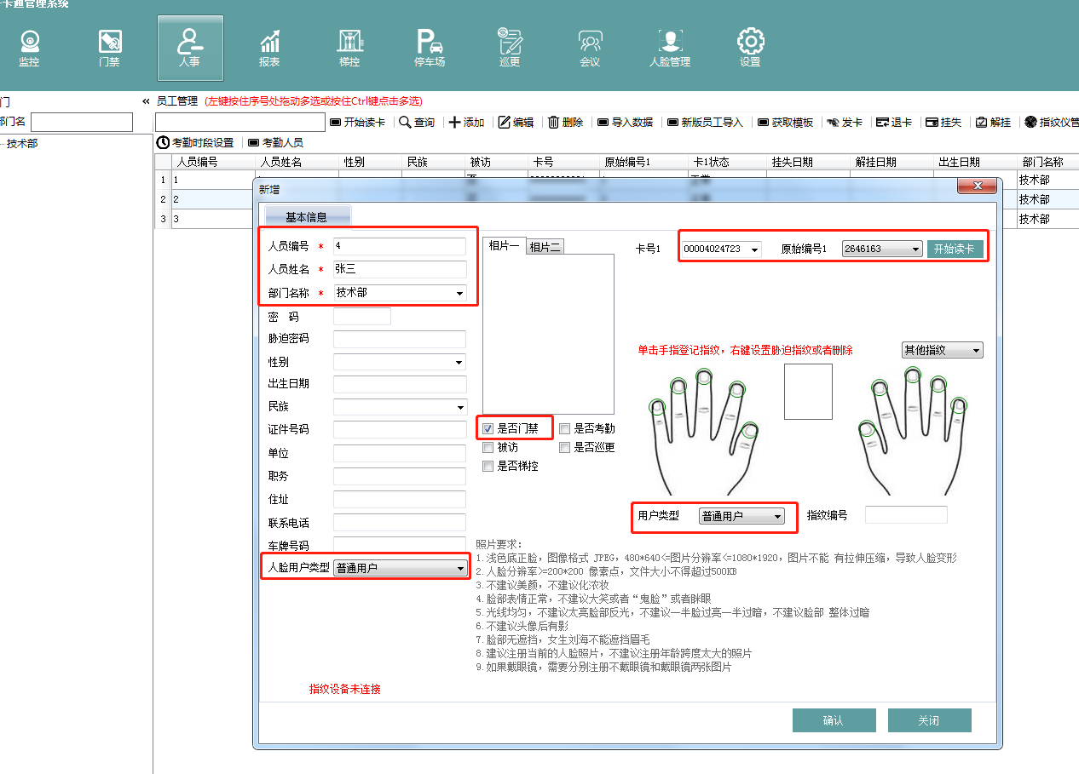
注：人员编号、人员姓名、所属部门为必填；人员编号不能重复，其它可以选填。
访客系统中若张三是被访人，则勾选被访。
2.人员信息编辑结束后，点击【确定】保存并退出，在人员列表会显示新增人员。
3.人员信息有变化，用户可使用【编辑】功能进行修改。直接点击【编辑】，进入编辑页面备注：在编辑界面修改已发卡的卡号会提示是否退掉原来的卡，一旦确定，无论是否保存原来的卡都已经被退卡，请谨慎操作。
4.可根据人员的姓名、卡号进行模糊查询
5.对于需要删除的人员，选中该人员（可多选）点击【删除】已发卡的人员无法删除，需要先对该人员执行退卡操作然后删除。
录入人脸照片需注意（只有刷卡或刷指纹可不需要录入）：人脸照片为jpg格式，小于500kb，也可以接入USB摄像机，右击直接抓拍人脸图片即可，保证头像与上图中的图片类似。

- 增加卡片（发卡）
- 如果验证设备是读卡器，在人事-新增，把光标放到卡号1内部，点击开始读卡（需要发卡器）；
- 如果验证设备是指纹仪或者人脸机，根据指纹仪或者人脸机上添加的人员编号手动输入11位卡号。例如：指纹仪/人脸机录入时人员编号为1，则手动添加11位卡号00000000001；指纹仪/人脸机录入时人员编号为10，则手动添加11位卡号00000000010
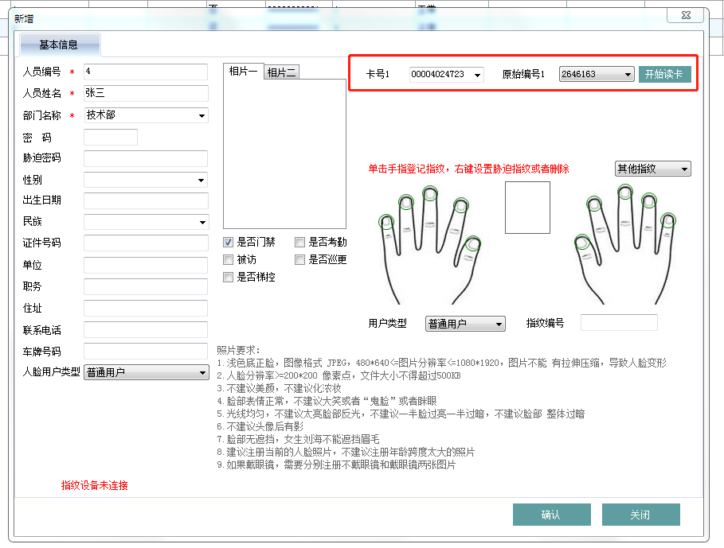
- CPU发卡（需要连接CPU发卡器）：在卡片的操作点击【门禁】→【卡片管理】→【CPU卡管理】，发系统卡--发PSAM卡--发用户卡获取起始卡号，点击 发用户卡 提示发卡成功，再在人事中发卡的时候选择该卡号即可。
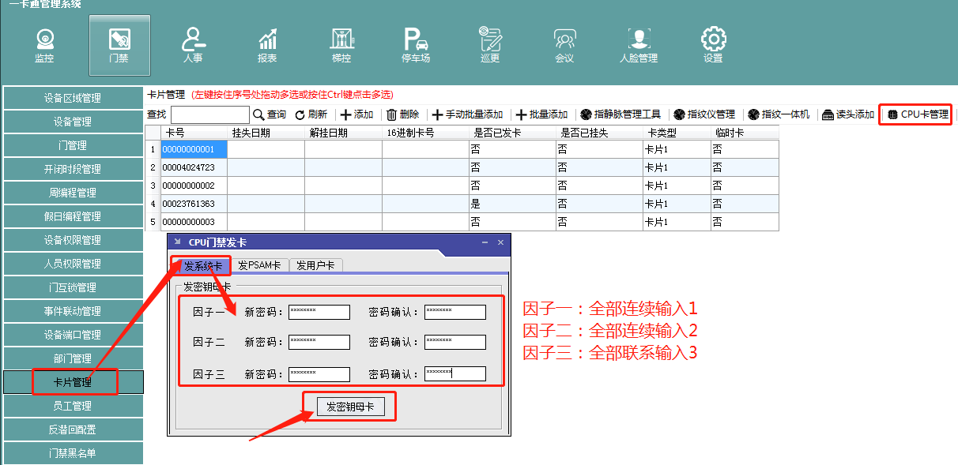
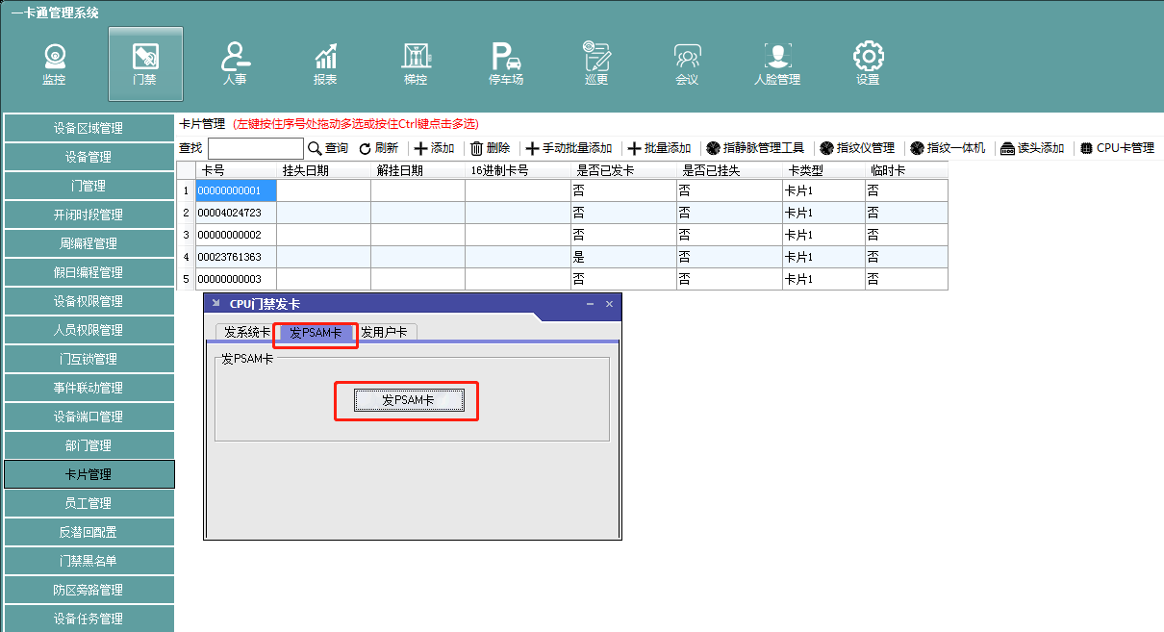

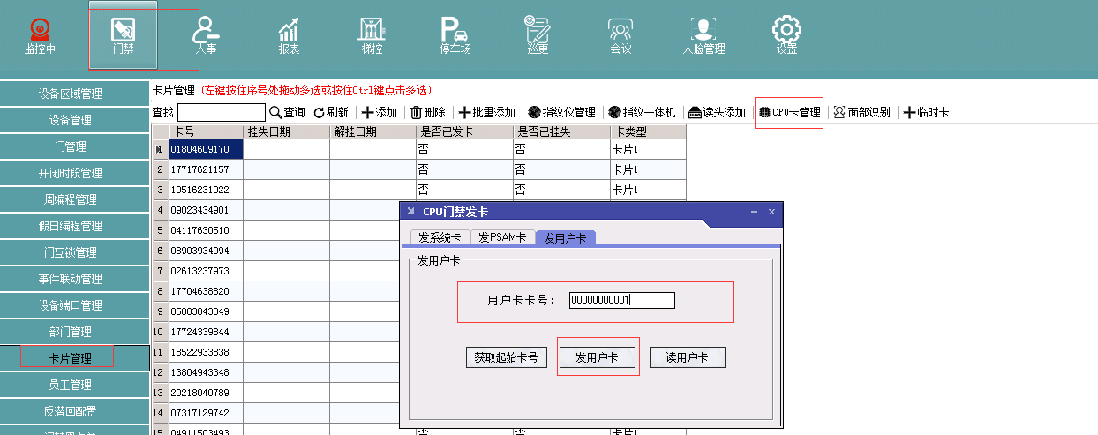
卡片管理界
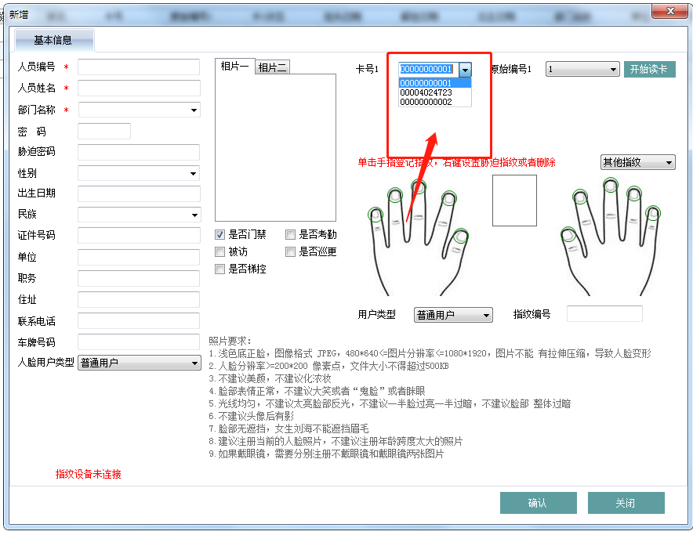
CPU发完卡，在人事添加人员发卡的时候选择该CPU卡号。
- 人员发卡
1.点击【员工管理】→选中需要发卡的人员→点击【发卡】→选择已在“卡片增加”中发过卡的卡片，点击【确认】。

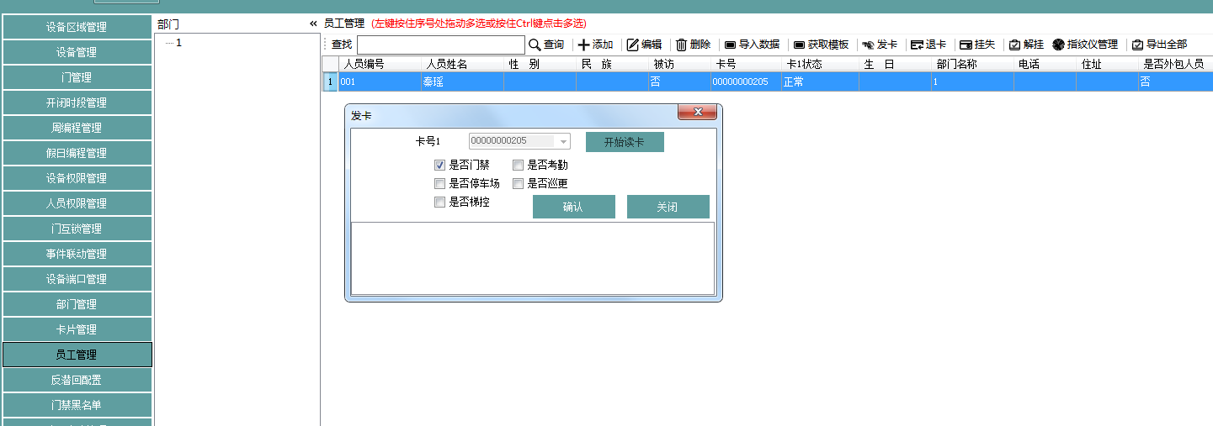
- 在【人员管理】界面可以对人员进行发卡、退卡、挂失、解挂等操作

2-2 一卡通平台添加设备
2-2-1 添加人脸机
（扫描添加） 在人脸管理菜单，点击扫描按钮。
跟进扫描列表，选择需要添加的设备。

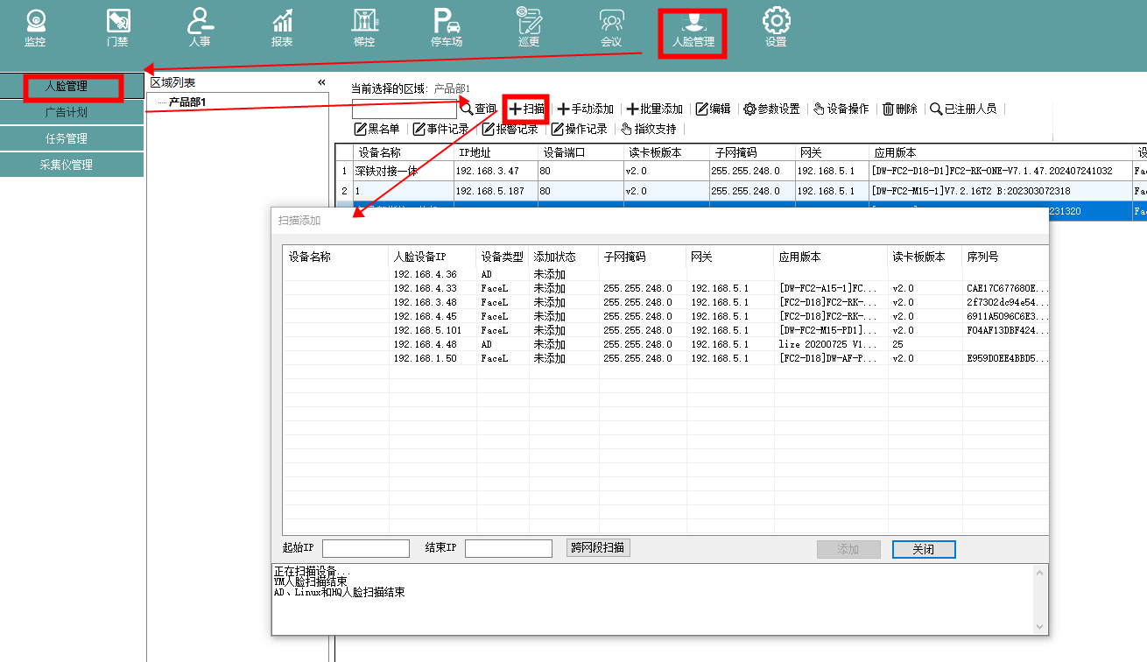
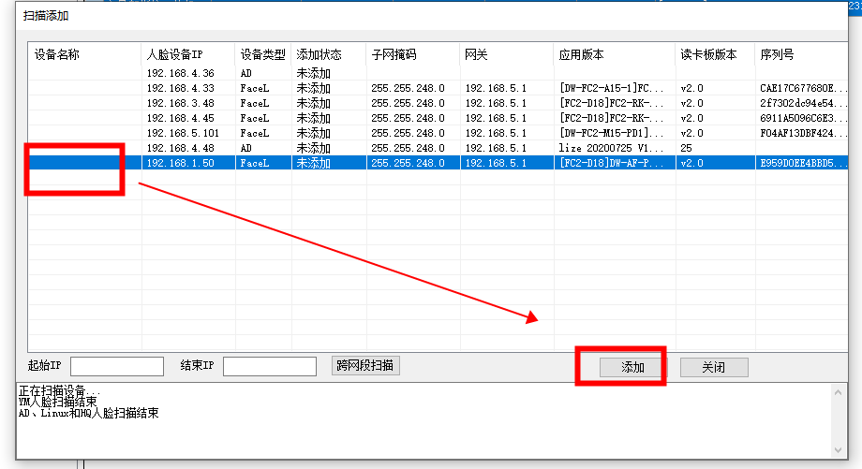
（手动添加）在人脸管理菜单，点击添加按钮， 填写配置项
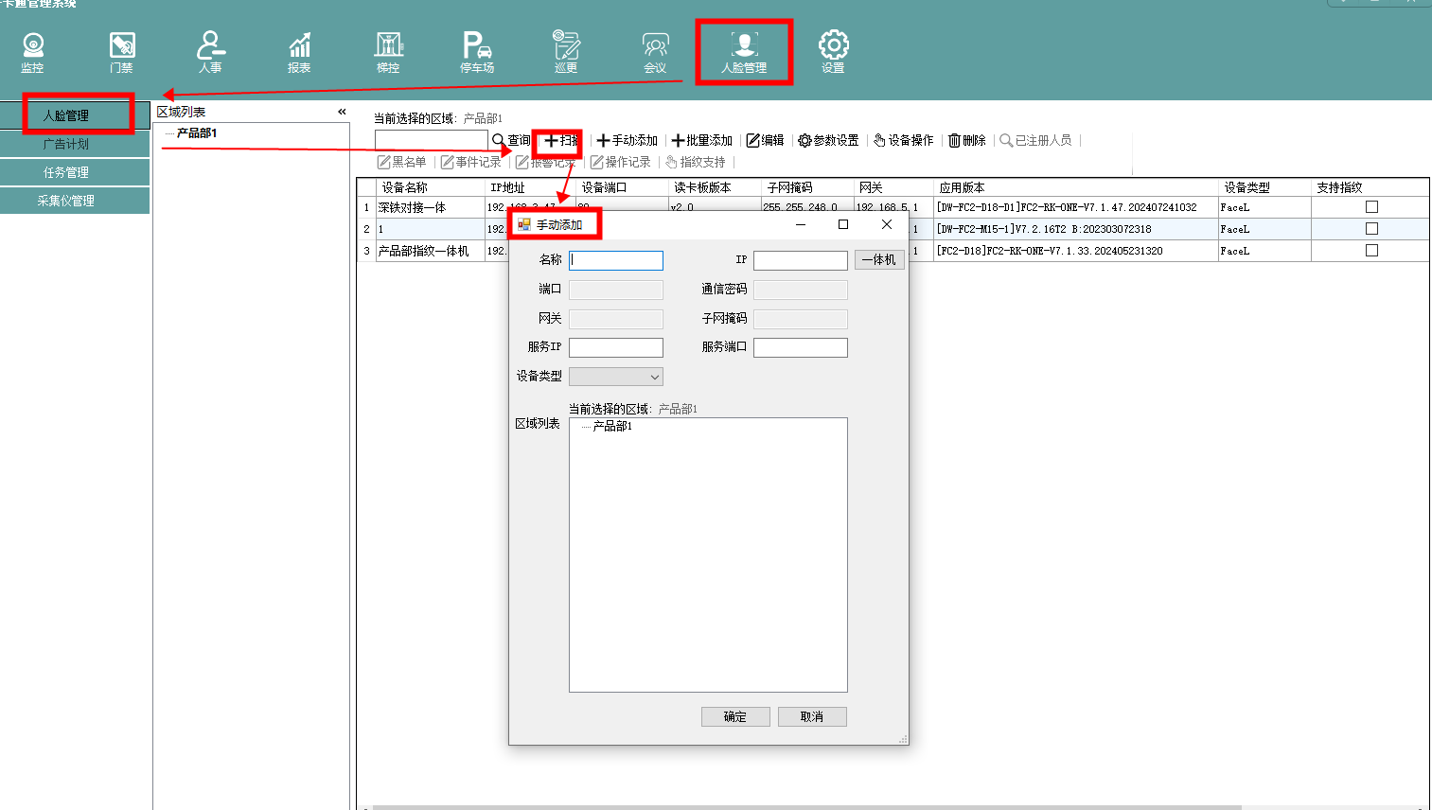
2-2-2 IP下发
选中设备， 点击 设备操作按钮。

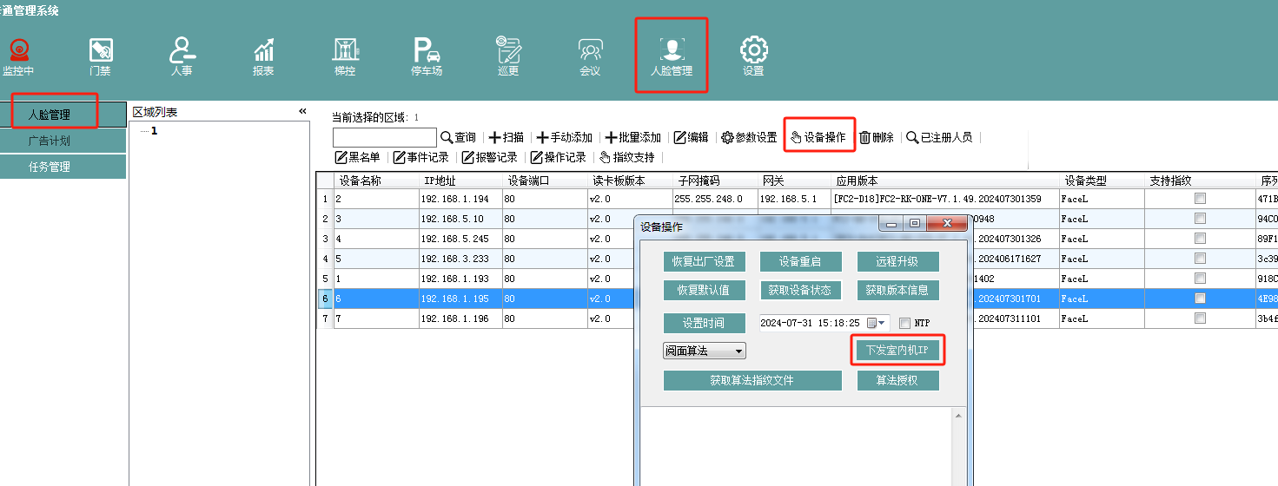
在人脸机上添加人脸守库机与【室内机（一卡通）】。 在对讲设备弹窗点击新增按钮。
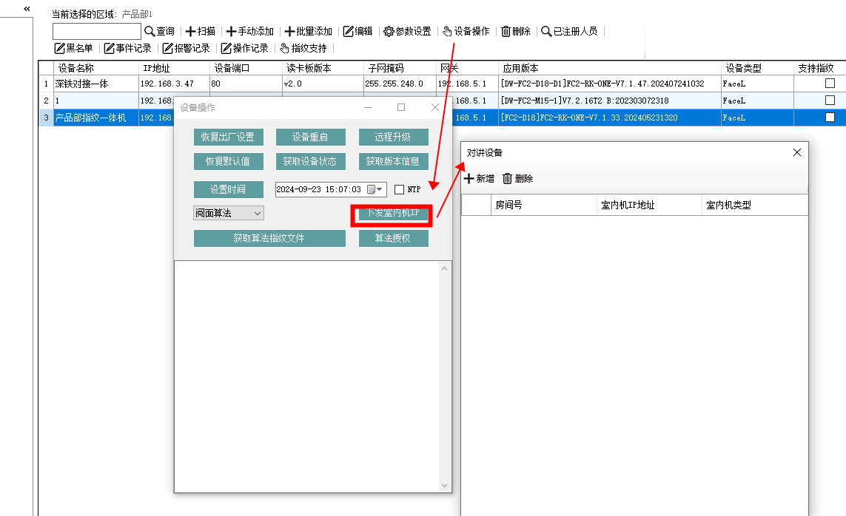
守库机的房间号前缀为skj，再勾选守库机，ip为守库机的ip。
室内机的房间号前缀为ykt，ip为中心电脑的ip 。
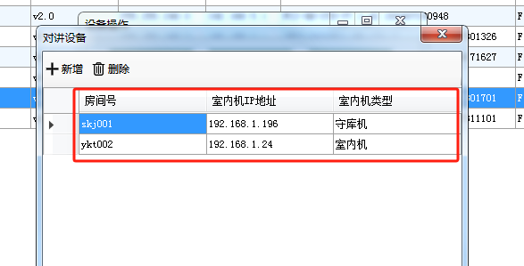
做为室内安装守库机的设备需要在对接设备弹窗勾选，守库机类型。
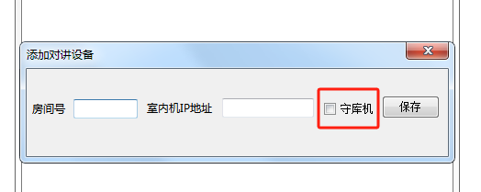
2-2-3 首次开门功能配置（选配）
在设置菜单-系统设置-基本设置菜单弹窗， 勾选恢复首次开门功能。
将开启 首次验证模式。
该模式 在每天第一次请求开门时，会先呼叫一卡通客户端（远程中心），
中心认证后，恢复守库机验证模式。
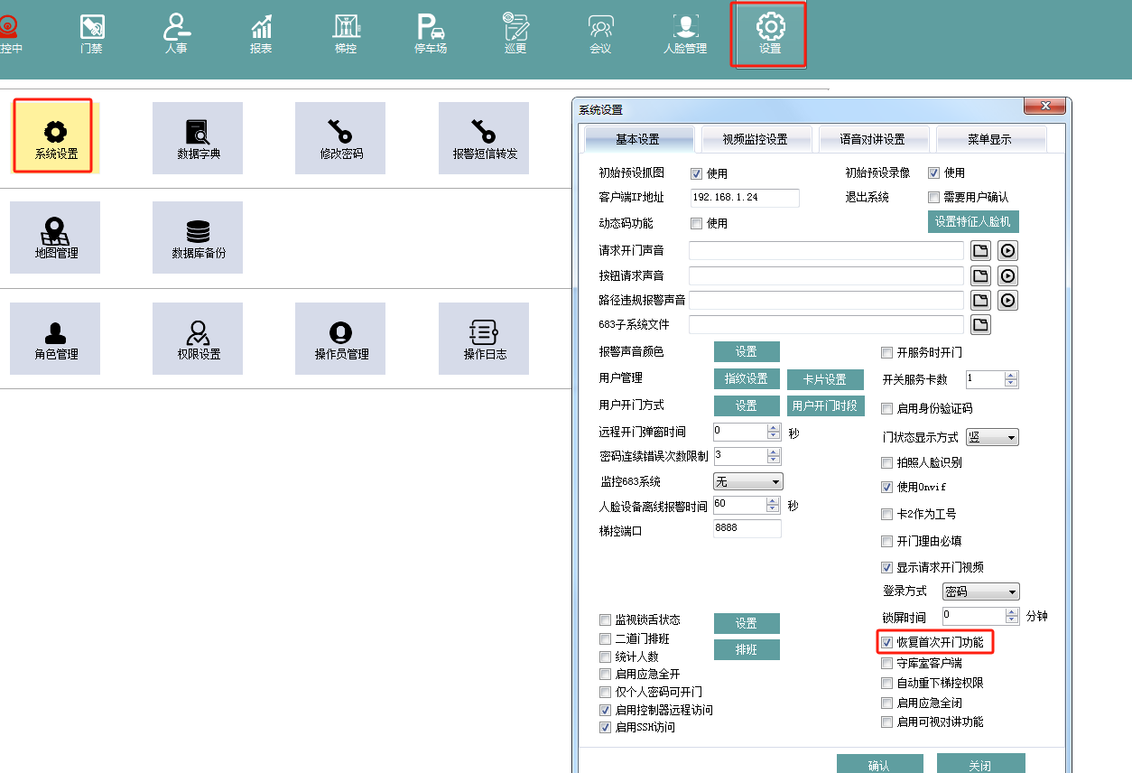
如下图，中心验证，当有门禁机请求开门时，一卡通可进行验证，并关闭首次开门验证功能。
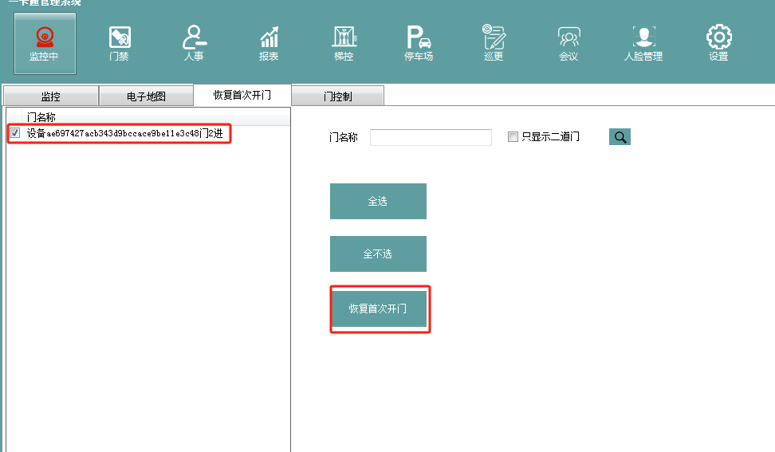

3 设备操作
3-1 人脸门禁机页面
需要进出监控门禁区域的人员，在门禁机设备前可通过点击按键就行人脸识别 。
也可以点击呼叫对讲功能，进入呼叫菜单页。
每日首次模式需要呼叫中心（一卡通平台端）进行认证， 认证通过首次模式关闭，进入日常模式。
日常模式点击呼叫守库按钮，由守库人员人工审核认证通过后，开启门禁进出，认证不通过不开门。
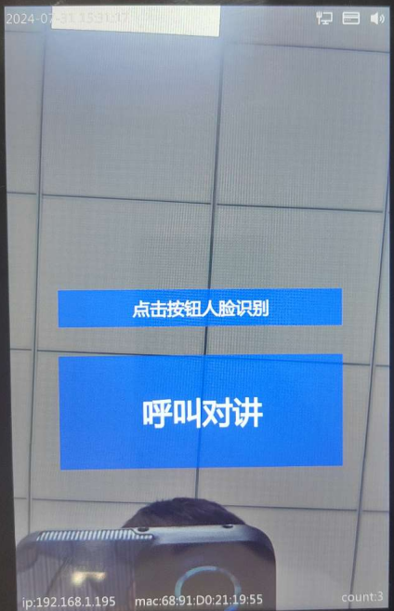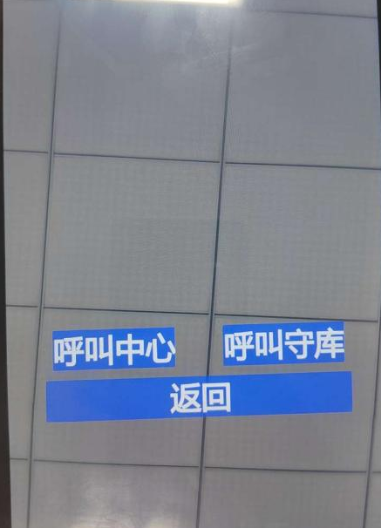
3-2 守库机页面
当门禁机有访客或工作人员进行请求时，会抓拍门禁机前照片。
守库人员可以通过抓拍核验，或者接受对讲验证。
核验不通过可点击取消确认开门关闭请求。
当核验完成可以开门。 守库人员点击验证开门按钮，人脸校验守库人信息通过后可开门。
